Domácí úkoly - 7. B – týden - 27. 4. do 1. 5. 2020
Český jazyk
Komunikační a slohová výchova – Vandal v ZOO – dokončení - pracovní sešit strana 24.
Literární výchova – Přečti článek a odpověz na otázky.
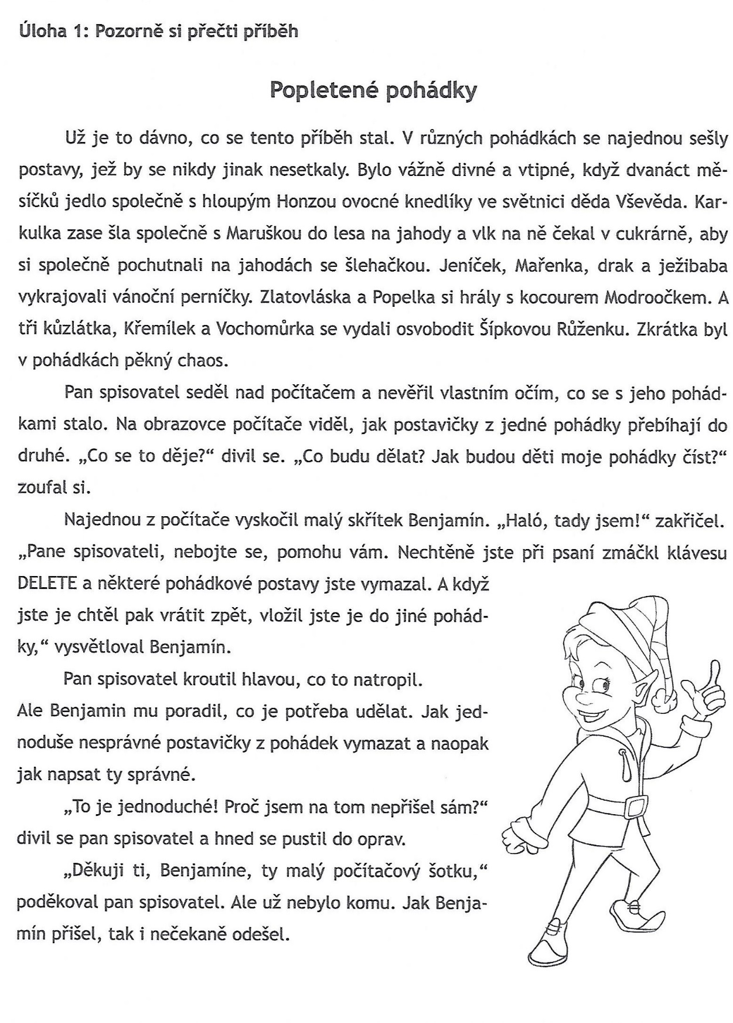
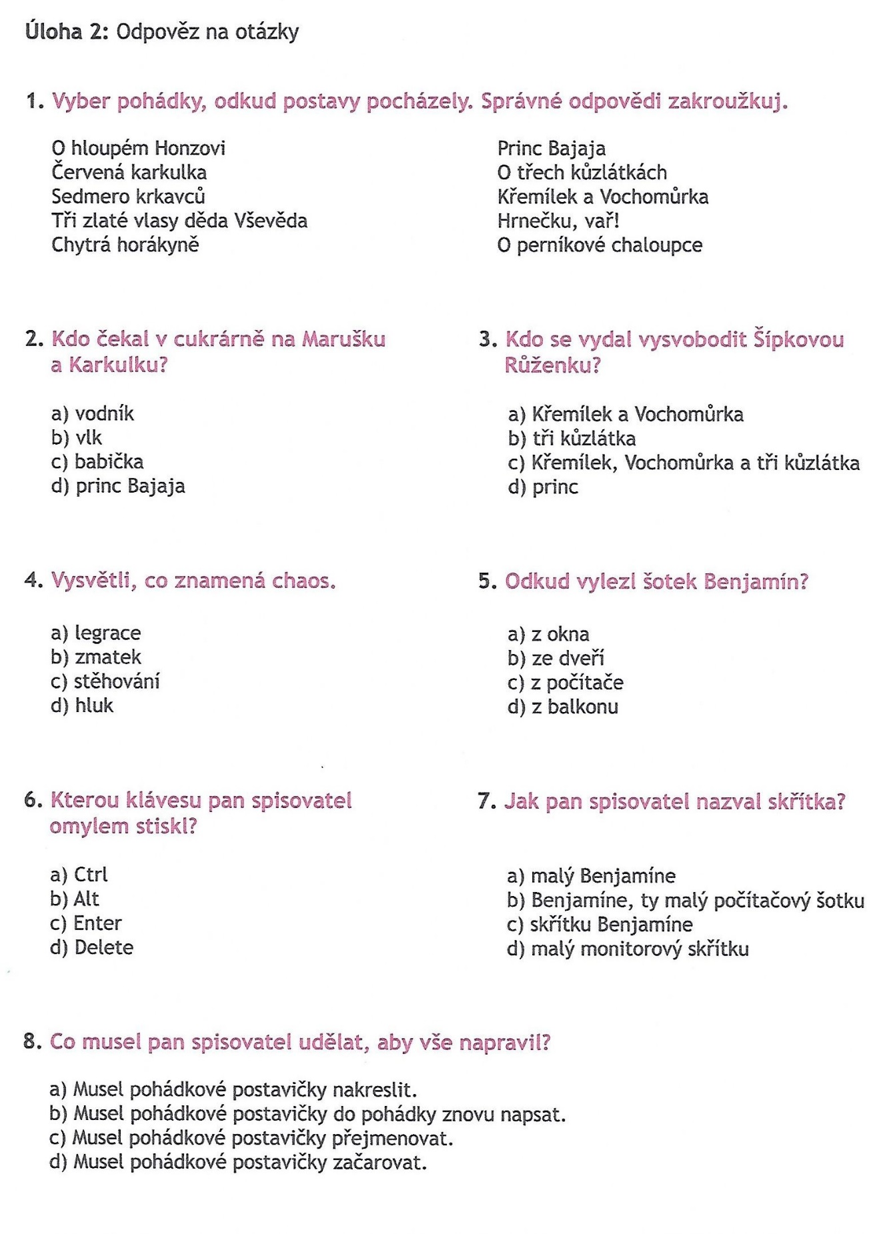
Jazyková výchova – Procvičování sloves:

1) Umíš doplnit vhodné sloveso do přísloví? Opiš celé do domácího sešitu.

Dvakrát ………………… a jednou ……………….. .
Kdo jinému jámu ……………….. , sám do ní ………………… .
Komu se ……………….. , tomu se ……………….. .
Tak dlouho se ……………….. se džbánem pro vodu, až se ucho ………………..
Ranní ptáče dál ……………….. .
Jak se do lesa ……………….. , tak se z lesa ……………….. .
Bez práce ……………….. koláče.

2) Urči u sloves osobu, číslo a doplň do tabulky:

SLOVESO | OSOBA | ČÍSLO
zpíváme
přišel
učím se
nezlobíš
neviděli jste
vyprala
plavete

Anglický jazyk
Tento týden se naučíme říkat, co je dobré (GOOD), lepší (BETTER) a nejlepší (THE BEST).
Vypracuj cvičení 7 na str.20, může Ti pomoci video na:
https://www.youtube.com/watch?v=ee8dxHPv6qs

Zopakuj si názvy čtyř ročních období a vyhledej je v síti (nápověda-spring, summer, autumn, winter)

SEASONS
B | N | A | M | R | A | T
S | S | U | M | M | E | R
P | B | T | M | U | R | W
R | B | U | R | E | E | J
I | R | M | A | R | A | W
N | E | N | E | K | S | M
G | T | B | M | M | W | N
W | I | N | T | E | R | B

Matematika – Písemné dělení jednociferným dělitelem, slovní úlohy. Přepiš si příklady do sešitu, případně naskenuj, nafoť, vytiskni a nalep do sešitu.

- Učebnice str. 42 / cv. 13

- Učebnice str. 43 / cv. 17, 18, 21, 23, 24

Geometrie –– Opakování obvodu – učebnice str. 79 / cv. 2, 3, 5

Fyzika – Opiš si tento text do sešitu a ulož do paměti. Pokud nemáš u sebe sešit do fyziky, pracuj na papír. Po kontrole nalepíš do sešitu.

Pro připomenutí z minule

- Zvuky – lidský hlas, rachot strojů, tóny hudebních nástrojů
- Zdroje zvuku – jsou ty věci, které zvuky vydávají – struna, lidské hlasivky, ladička ...
- Lidský hlas vzniká chvěním hlasivek

Hudební nástroje

- Hudební nástroje vydávají zvuky – tóny
- Tón v hudebních nástrojích vzniká chvěním –
- 1. Strun – Strunné – housle, basa, kytara, klavír ...
- 2. Vzduchu – Dechové – klarinet, flétna, trubka, saxofon ...
- 3. Kovu, kúže nebo dřeva – Bicí – buben, triangl, činely...

Nakresli si ke každé skupině nástrojů jeden nástroj
Zeměpis – Západní Evropa – Opakování – vypracuj tyto otázky, při práci můžeš používat učebnici, atlas, případně internet. Piš ze zadní strany do sešitu, případně na papír.

- Urči státy podle hlavních měst:
Paříž - …………………………………………………………………..
Londýn - ……………………………………………………………….
Amsterdam - …………………………………………………………..
Brusel - ……………………………………………………………………
Lucemburk - ……………………………………………………………
Dublin - …………………………………………………………………..
- Napiš ke každé zemi aspoň jednu zajímavost nebo památku

- Která země je slavná svou výrobou čokolád, vaflí a pralinek?
_______________________________________________________________________
- Pro kterou zemi je typický červený autobus tzv. double decker?
________________________________________________________________________
- Eifelova věž, Louvre, katedrála Notre Dame, slavná ulice Champs elysee a Vítězný oblouk patří k pamětihodnostem země: _______________________

Dějepis
Doplňovačka-česká knížata:
První historicky doložený kníže je B............... Za manželku měl svatou L.............. Měli dva syny S.................a V................... Vratislav si vzal za manželku zlou D.................... Měli dva syny svatého V....................a krutého B..................., který zavraždil svého bratra V...................ve staré Boleslavi. Boleslav II. nechal vypálit rod S....................., zachránil se svatý V...................... Boleslav II. měl tři syny. Boleslava III., J...................a O...................... Oldřich unesl pradlenu B..................., ta mu porodila syna B...................... a ten unesl z kláštera krásnou J.......................

Německý jazyk
Vytiskni si a nalep nebo si opiš slovíčka do sešitu a pokus se je naučit
